Secția stomatologie sediul Central – primire MIXTĂ
Nr. | Produs | Descriere |  | Cant.
1. | Dulapuri ordinatura | Dimesiunile 2.0m+1.2m x H2.17m. Corp si fațade confecționate din PAL melaminat 18mm, blat din PAL melaminat de 38mm,prelucrareperimetrala a pieselor de mobilier cu ABS de 2mm și respectiv 0,5mm, cu lipire pe baza de poliuretan. Sertare cu închidere amortizată și balamale cu închidere amortizată cu pivot. Mobilier pe picioare cu rezistenta sporita la greutate, Înălțime dulăpioare partea inferioara 87cm, partea posterioara 70cm | 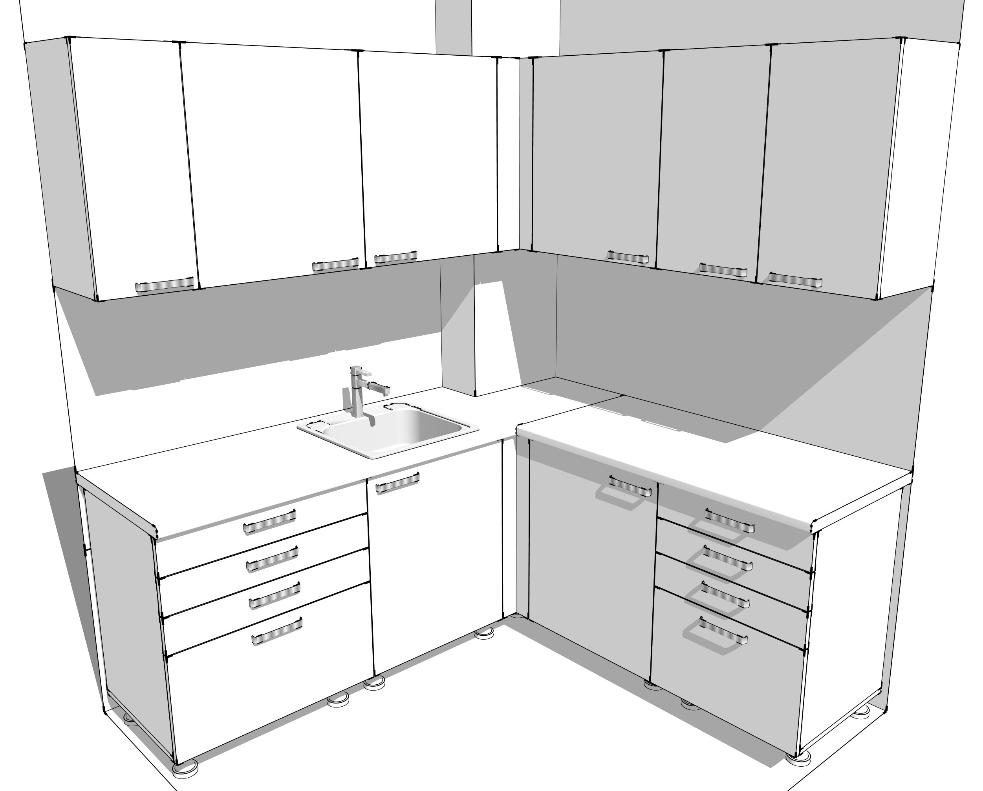 | 1
2. | Dulapuri personal | Dimensiunile 0.9m x 0.57m x H2.2m ,Corp si fațade confecționate din PAL melaminat 18mm, prelucrareperimetrala a pieselor de mobilier cu ABS de 2mm și respectiv 0,5mm, cu lipire pe baza de poliuretan. Balamale cu închidere amortizata, Distanta minima dintre polițe 27cm ,bara pentru umeraș, ușile cu lacăt | 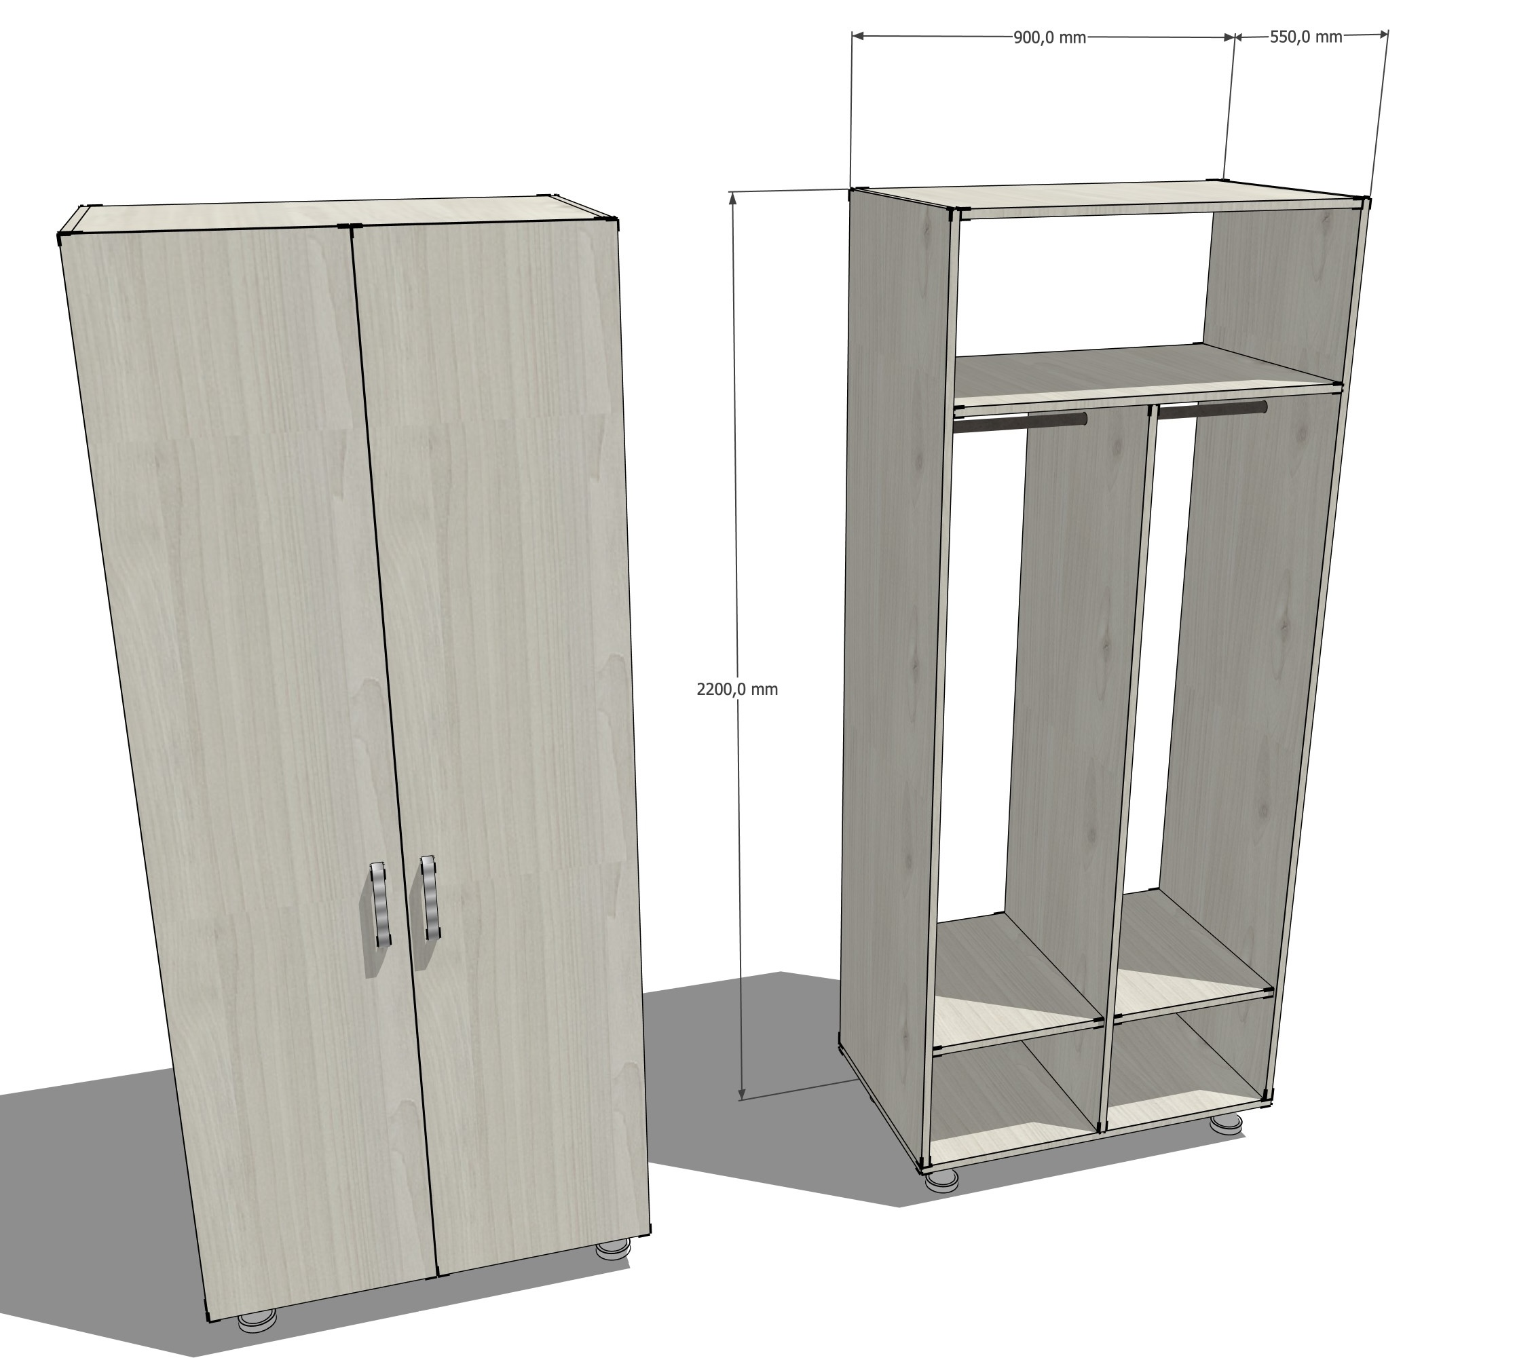 | 5
3. | Masa birou | Dimensiunile 100cm x 60cm x H 80cm, Carcasa si fațade masa din PAL melaminat 18mm, Prelucrat perimetral cu ABS 2mm și respectiv 0.5mm, lipit pe baza de poliuretan, piciorușe reglabile, sertare cu închidere amortizată,prevazute cu lacăt, și cu postament pentru bloc principal PC, și gaura pentru cablaje | 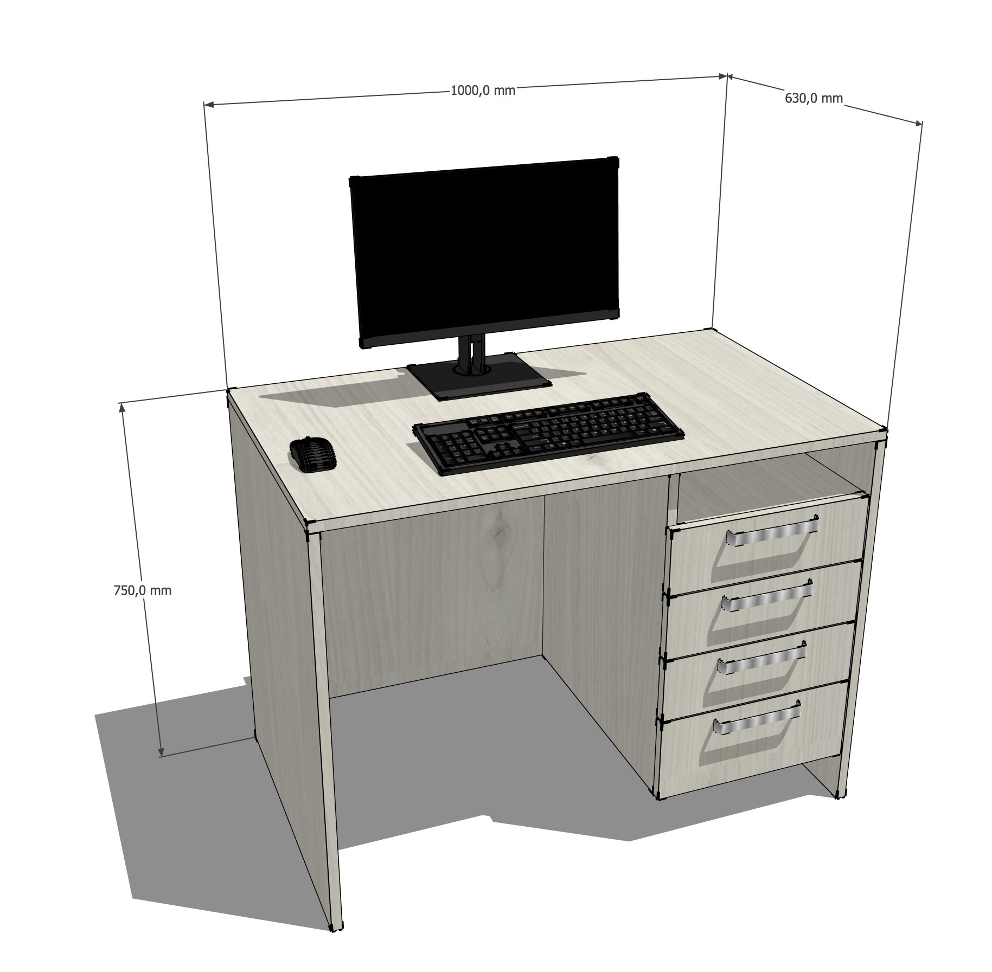 | 1
4. | Dulap vitrina | Dimensiunile 70cm x 32cm x H50cm,Corp si fațade confecționate din PAL melaminat 18mm, prelucrareperimetrala a pieselor de mobilier cu ABS de 2mm și respectiv 0,5mm, cu lipire pe baza de poliuretan. Mecanism cu deschidere verticala amortizată, fațadă din sticla cu rama din aluminiu, pe agățătoare reglabile cu siguranță sporita la greutate | 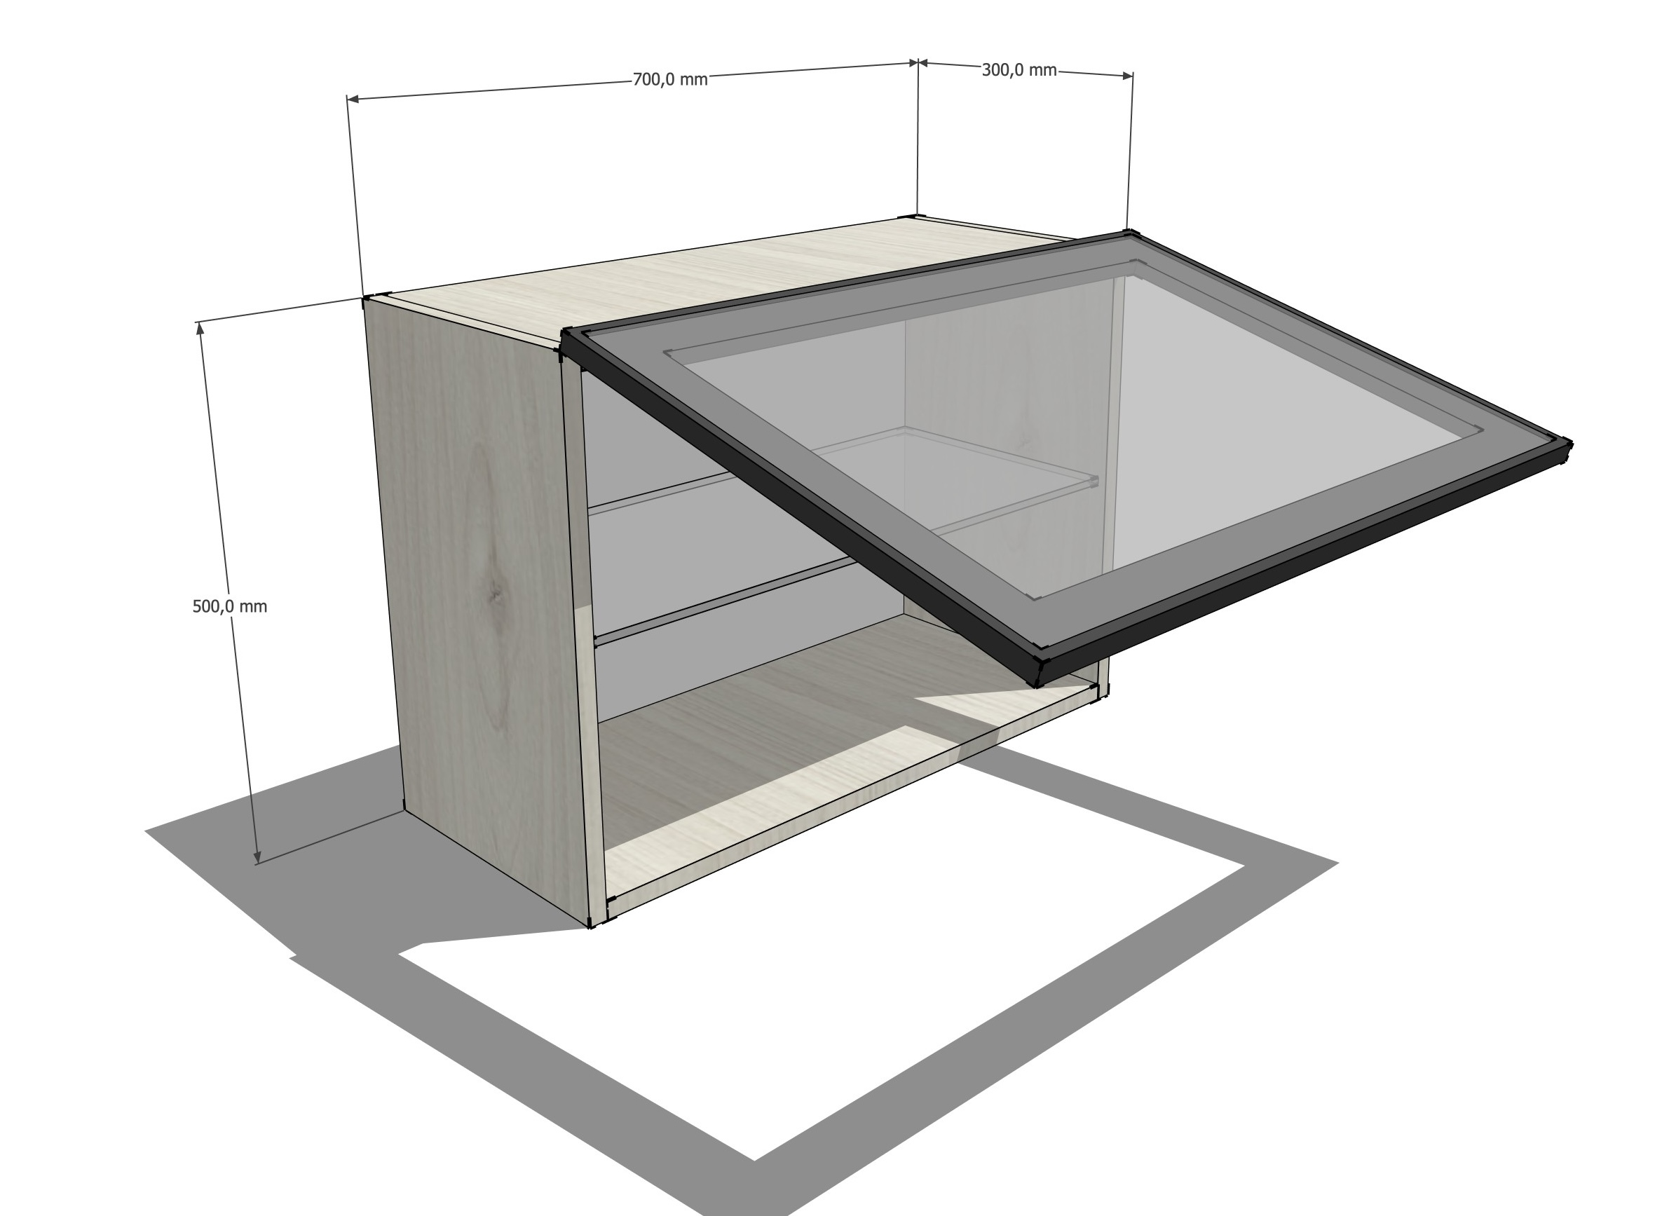 | 2
5. | Dulap | Dimesiunile 50cm x 50cm x H255cm . Corp si fațade confecționate din PAL melaminat 18mm,prelucrare perimetrala a pieselor de mobilier cu ABS de 2mm și respectiv 0,5mm, cu lipire pe baza de poliuretan, balamale cu închidere amortizată cu pivot. Mobilier pe picioare cu rezistenta sporita la greutate, distanta dintre rafturi nu mai mica de 270mm, ușa cu lacăt, bara pentru umeraș | 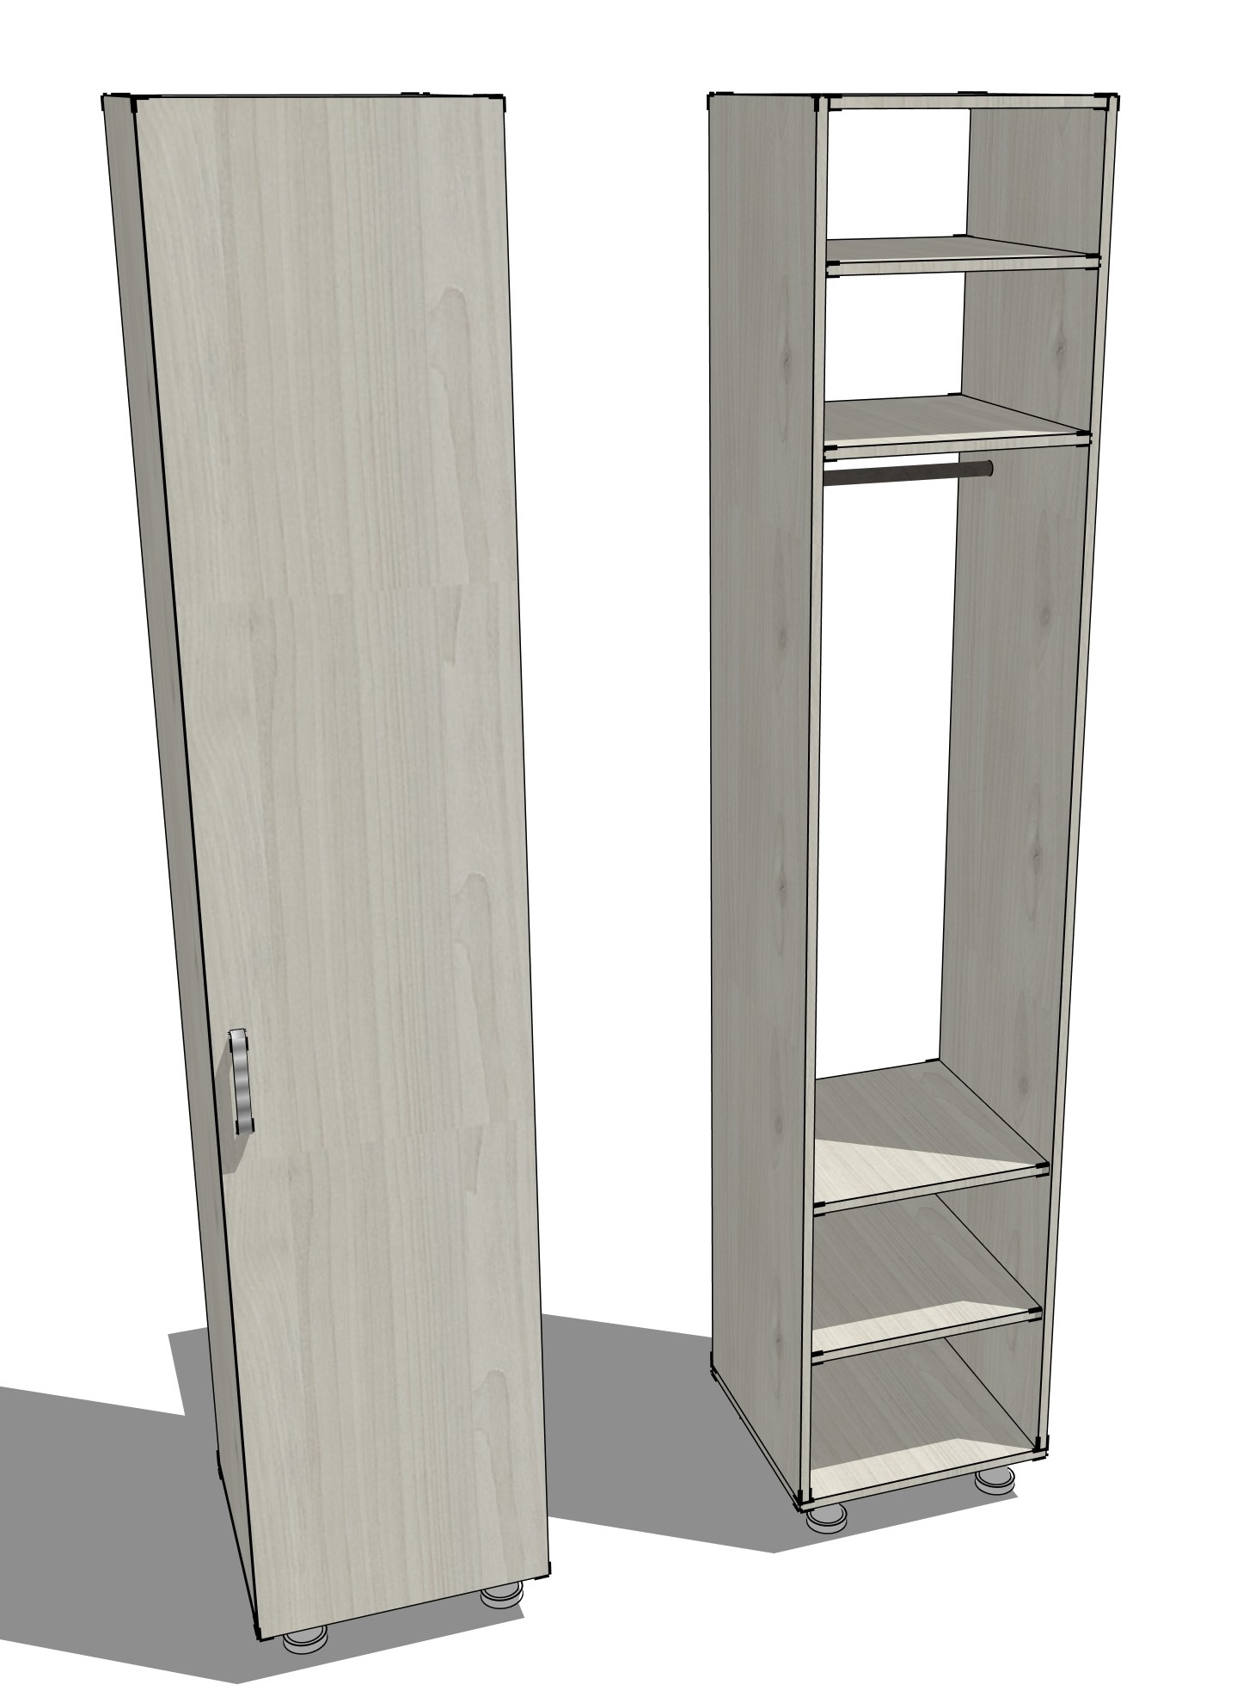 | 1
6. | Dulapuri | Dimensiunile 0.9m x 0.57m x H2.2m ,Corp si fațade confecționate din PAL melaminat 18mm, prelucrareperimetrala a pieselor de mobilier cu ABS de 2mm și respectiv 0,5mm, cu lipire pe baza de poliuretan. Balamale cu închidere amortizata, Distanta minima dintre polițe 27cm ,bara pentru umeraș, ușile cu lacăt | 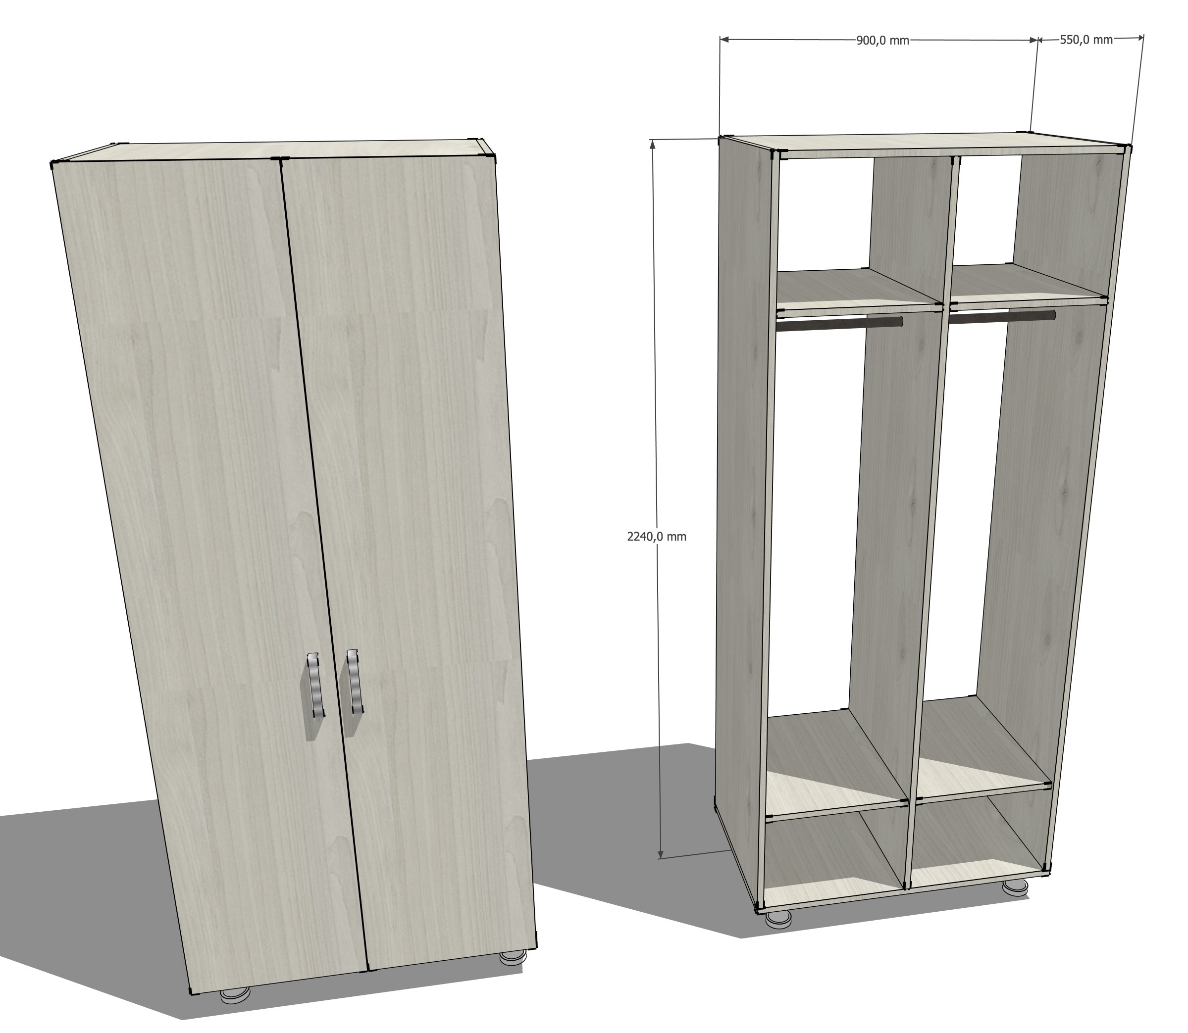 | 4

